**ВВОДНОЕ ПОВТОРЕНИЕ**

**КУРСА АЛГЕБРЫ И НАЧАЛ АНАЛИЗА 10 КЛАСС**

**I.**

**Повторите теорию §1 – §31, §37 – §49.**

**II.**

**ПОВТОРИТЕ:**

* **Тригонометрические формулы.**
* **Значения тригонометрических функций.**
* **Формулы корней тригонометрических уравнений, включая частные случаи.**
* **Метод интервалов.**
* **Геометрический смысл производной.**
* **Физический смысл производной.**
* **Правила нахождения производной.**
* **Производная сложной функции.**
* **Алгоритм исследования функции на монотонность.**
* **Алгоритм исследования функции на экстремумы.**

**III.**

**Выполните письменно в тетради**

1. Вычислите: $4\sqrt{2}cos\frac{π}{4}cos\frac{7π}{3}$.
2. Решите уравнение  В ответе запишите наибольший отрицательный корень.
3. Угловой коэффициент касательной, проведенной к графику функции *у* = *f*(*х*) в точке (–4; 8) равен 11. Найдите
4. Известно Найти 
5. Найдите тангенс угла между касательной к графику функции $y=3ctgx$ в точке с абсциссой $x_{0}=\frac{π}{3}$ и осью абсцисс.
6. Материальная точка движется по прямой так, что её скорость в момент времени *t* равна где *s(t*) – расстояние от точки отсчета в метрах, *t* – время в секундах. Найдите ускорение точки в момент времени 
7. На рисунке изображен график производной функции

*y = f´(x)* на интервале (−2;9).

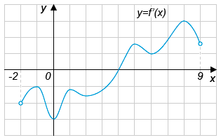

а) Найдите точку отрезка [−1;3], в которой функция

*y* = *f*(*x*) принимает наименьшее значение.

б) Найдите количество точек экстремума функции *f*(*x*) на отрезке [−1;8].

в) Найдите промежутки монотонности на отрезке [−1;8].

1. Найдите точки экстремума функции и определите их характер: $y=- \frac{1}{3}x^{3}-2x^{2}+3$.
2. На рисунке изображен график производной функции определённой на интервале (−6; 5). Найдите точку экстремума функции *f(x)* на отрезке [−5; 4].

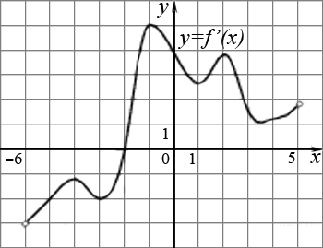

1. Найдите значение где  – наименьший положительный период функции 